Serienfertigung war gestern
EMO: Losgröße 1 wird mit SuperTrak auch in der Metallindustrie möglich
Auch in der Metallindustrie geht die Tendenz weg von Jahresaufträgen und Serienfertigung hin zu kurzfristigen Kundenaufträgen und kleinen Stückzahlen. Um eine individuelle Produktion bis Losgröße 1 zu gewährleisten, müssen Anlagen flexibler werden. B&R stellt auf der EMO (Halle 9, Stand F50) eine Tracktechnologie aus, die durch minimale Umrüstzeiten und individuell steuerbare Shuttles eine flexible, kundenzentrierte Fertigung ermöglicht.
Mit dem Track flexibel bleiben
Die sinkende Zahl an Jahresaufträgen wird abgelöst von kurzfristigen Aufträgen mit ständig wechselnden Anforderungen. Um die individuellen Kundenwünsche zu erfüllen, muss eine Anlage schnell und einfach zu adaptieren sein. B&R zeigt auf der EMO den SuperTrak, eine Tracktechnologie, die sich einfach in Ein-Meter-Schritten skalieren lässt. Die Shuttles sind individuell und bedarfsorientiert steuerbar und bieten dem Anlagenbauer die benötigte Flexibilität. Wie Subsysteme reibungslos mit Tracksystemen zusammenarbeiten und zusätzliche Fertigungstätigkeiten übernehmen, wird durch den ausgestellten SuperTrak mit ABB-Robotik ersichtlich.
Wirtschaftlicher produzieren
Um eine individuelle Fertigung zu gewährleisten, muss auch die wirtschaftliche Produktion von kleinen Stückzahlen gegeben sein. Anwender von Tracktechnologien profitieren von schnellen Transportgeschwindigkeiten und kurzen Umrüstzeiten. Durch die daraus resultierende Zeitersparnis ist eine wirtschaftliche Fertigung bis Losgröße 1 einfach realisierbar.

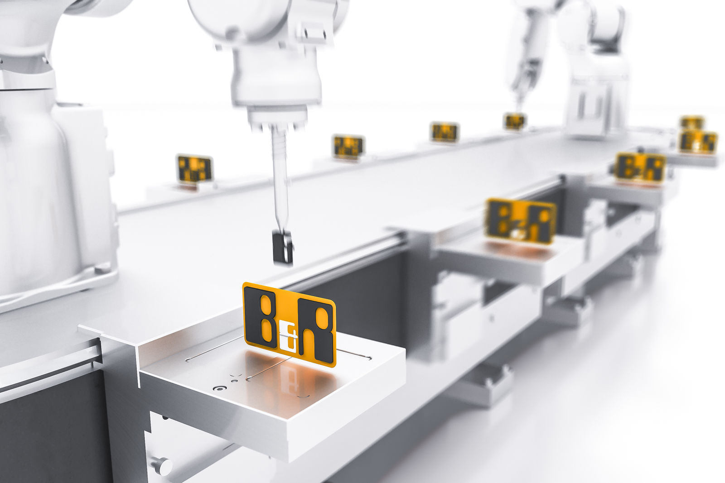
Mit dem SuperTrak zeigt B&R auf der EMO, wie eine flexible Anlage individuelle Fertigung bis Losgröße 1 ermöglicht.

Über B&R
B&R, eine Division des ABB-Konzerns, ist ein weltweit führendes Unternehmen der industriellen Automatisierung mit Hauptsitz in Österreich. Als Branchenführer kombiniert B&R modernste Technologien mit fortschrittlichem Engineering. B&R bietet Kunden aus den unterschiedlichsten Branchen perfekte Gesamtlösungen in den Bereichen Maschinen- und Fabrikautomatisierung, Antriebs- und Steuerungstechnik, Visualisierung und integrierte Sicherheitstechnik. Lösungen für die Kommunikation im Industrial IoT - allen voran OPC UA, POWERLINK und der offene Standard openSAFETY - runden das Leistungsportfolio von B&R ab. Die Software-Entwicklungsumgebung Automation Studio ist wegweisend für zukunftsorientiertes Engineering. Mit innovativen Lösungen setzt B&R neue Standards in der Automatisierungswelt, hilft Prozesse zu vereinfachen und übertrifft Kundenerwartungen.
Weitere Informationen finden Sie unter www.br-automation.com

